
PROJETO DE REBRANDING
De Linka para Veloo
Diagnóstico, racional estratégico e diretrizes de marca
Documento confidencial · Uso interno
Versão 1.0 · Maio de 2026

CONTEÚDO
Sumário

01 · RESUMO

Sumário executivo
Este documento formaliza a transição de marca do produto anteriormente denominado Linka para Veloo. O produto é um aplicativo de teste de velocidade e diagnóstico de rede para o consumidor final, com camada de inteligência artificial responsável por interpretar resultados e orientar o usuário leigo.
A recomendação de rebranding não decorre de preferência estética, mas de três riscos concretos identificados na marca anterior: colisão com produto de inteligência artificial já existente no mesmo segmento, baixa distintividade (alto custo de registro e de descoberta) e desalinhamento entre o significado do nome (“conexão”) e o diferencial do produto (“inteligência”).
Decisão
Adoção da marca Veloo, com identidade visual derivada do design system existente, mantendo paleta e tom já validados em produto.
Os ativos de marca (logotipo, ícone de aplicativo, favicons e variações) foram produzidos e acompanham este documento. As pendências de natureza jurídica e administrativa — registro de domínio, busca de marca no INPI e verificação contratual — estão na seção de riscos e devem ser tratadas antes de qualquer investimento em divulgação.
02 · CONTEXTO

Contexto e objetivo

O produto
Veloo é um aplicativo voltado ao consumidor final leigo — não ao público técnico. Sua proposta é responder, de forma simples, à pergunta que o usuário comum faz quando a internet falha: por que minha conexão está ruim? O aplicativo mede velocidade, latência e estabilidade e, por meio de uma camada de IA, traduz métricas cruas em um veredito compreensível e em orientações práticas.

Posicionamento pretendido
O posicionamento aprovado prioriza três atributos, nesta ordem: clareza para o leigo, sensação de inteligência (a IA como diferencial) e seriedade técnica que transmita confiança. O nome e a identidade devem sustentar esses atributos sem recorrer a jargão que afaste o público não técnico.

Por que rebranding agora
A marca Linka foi avaliada e considerada inadequada para escalar. Realizar a transição na fase atual — antes do lançamento público e de investimento em mídia — é substancialmente mais barato e menos arriscado do que reposicionar uma marca já estabelecida.
03 · DIAGNÓSTICO

Diagnóstico da marca anterior (Linka)
A análise da marca Linka identificou três fragilidades estruturais. Nenhuma é cosmética; todas afetam a capacidade do produto de ser registrado, encontrado e diferenciado.

3.1 Colisão no segmento de IA
Existe um aplicativo denominado Linka AI já publicado, atuando com agentes de inteligência artificial. Como a IA é justamente o diferencial pretendido, lançar marca quase idêntica no mesmo território cria confusão direta e enfraquece o registro.
Foram ainda identificadas outras entidades comerciais sob o nome Linka (agências e empresa de mobilidade), aumentando a saturação do termo.

3.2 Baixa distintividade
O nome é construído sobre a raiz “link” — um dos termos mais genéricos da internet. Isso gera dois problemas: dificuldade de registro como marca (termo descritivo de conectividade) e desempenho fraco em busca e nas lojas, onde a marca competiria com o conceito inteiro de “link”.

3.3 Desalinhamento de significado
“Linka” comunica conexão. O diferencial do produto, porém, não é conectar — é interpretar, diagnosticar, ter inteligência. O nome aponta para o atributo errado e desperdiça a oportunidade de reforçar a IA.
Conclusão do diagnóstico
A marca Linka não é proprietária (não pode ser plenamente registrada nem defendida), não é facilmente descoberta e comunica o atributo errado. Recomenda-se substituição.
04 · METODOLOGIA

Processo de naming
A definição do novo nome seguiu processo iterativo de geração e eliminação, em que cada candidato foi submetido a quatro filtros objetivos antes de qualquer avaliação subjetiva de gosto.

Critérios de eliminação
- Risco de marca: colisão com marcas existentes no mesmo segmento, com atenção a empresas litigiosas.
- Disponibilidade de domínio: prioridade para .com.br e .app, verificada via registries autoritativos.
- Conflito com o empregador: exclusão de nome que coincida com sistemas, produtos ou marcas de operadora de telecomunicações, por prudência contratual.
- Aderência ao posicionamento: nome curto, sonoro e com personalidade, evitando termos genéricos e jargão técnico.

Candidatos avaliados e descartados
Ao longo do processo, diversos candidatos foram testados e eliminados. A tabela resume os principais e o motivo do descarte — registro útil para evitar retrabalho.
Candidato | Motivo do descarte
Pulso / Pulse | Colisão com “Speedtest Pulse”, produto de diagnóstico de rede da Ookla no mesmo segmento.
Ping | Termo técnico genérico; não registrável e impossível de ranquear em busca.
Sonar | Coincide com sistema interno do empregador; risco de conflito.
Speedy / Velox / Ajato | Marcas de internet de operadoras concorrentes; risco de marca e conflito setorial.
Fing | Aplicativo concorrente direto de diagnóstico de rede já consolidado.
Vnet / Netfly / Linka | Genéricos ou derivativos; baixa distintividade. “Netfly” ainda evoca “Netflix”.
Fibby | Forte candidato, com domínios livres; preterido por decisão de marca em favor de Veloo.
05 · RECOMENDAÇÃO

A marca: Veloo
Veloo deriva de “veloz”. É curto, sonoro e de pronúncia inequívoca em português. A terminação em “oo” confere ritmo e modernidade, e o nome comunica diretamente o benefício central percebido pelo usuário: velocidade.

Justificativa
- Aderência fonética: atende ao perfil sonoro aprovado — curto, com presença e fácil de falar e escrever, sem ambiguidade de pronúncia.
- Disponibilidade: o domínio .app encontra-se livre, viabilizando presença digital própria. (Ver ressalva sobre .com.br na seção de riscos.)
- Território limpo: não coincide com marcas de operadoras, aplicativos concorrentes nem sistemas do empregador.
- Extensão de marca: nome cunhado o suficiente para sustentar registro distintivo, ao contrário de termos genéricos.

Ressalvas conhecidas
Em espanhol, “veloo” aproxima-se de termos de movimento — irrelevante para o mercado brasileiro e coerente com o tema. O nome comunica velocidade, não “diagnóstico” ou “IA” diretamente; essa função é cumprida pela assinatura e pela identidade visual.
Assinatura de marca
Veloo · Internet sob controle · IA
06 · IDENTIDADE

Identidade visual
A identidade foi construída sobre o design system existente, preservando paleta e tom já validados em produto. Apenas os elementos atrelados ao nome anterior foram refeitos.

Logotipo
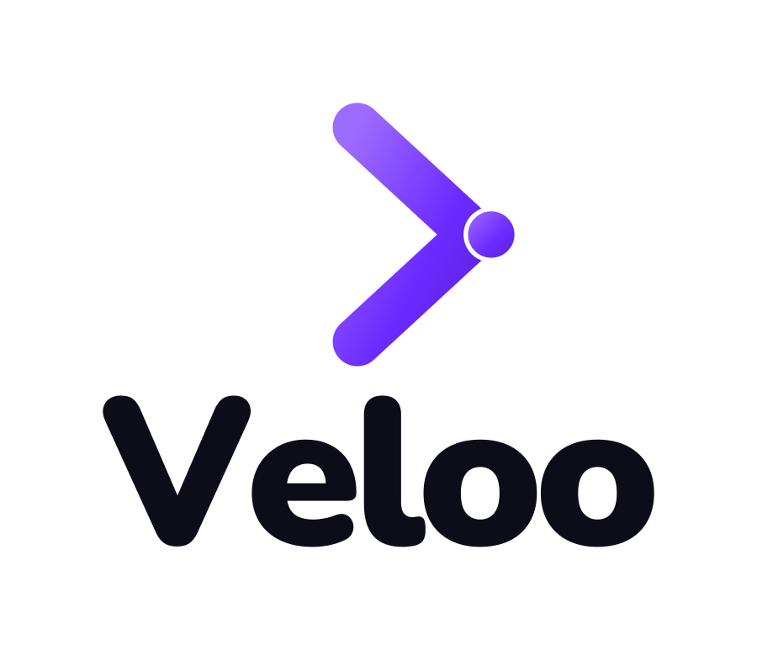
O símbolo é um “V” estilizado em forma de seta apontando para frente, com rastro de movimento e um ponto luminoso na extremidade — o sinal que a IA detecta. Reúne a inicial da marca, a ideia de velocidade e a de diagnóstico em uma forma única, legível mesmo em tamanhos reduzidos.

Símbolo e ícone do aplicativo
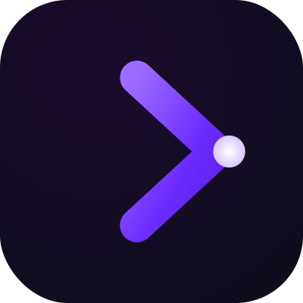
O ícone de aplicativo posiciona o símbolo sobre fundo escuro (token Orbit), garantindo contraste e presença nas lojas e na tela inicial do dispositivo.

Paleta
Token | Hex | Uso
Accent | #6C2BFF | Cor primária, CTA, destaques, símbolo
Orbit | #0D0D1A | Fundo escuro, ícone do app, área de IA
Surface | #1A0B2E | Superfícies secundárias no tema escuro
Accent Blue | #2563EB | Links e elementos informativos
Success | #22C55E | Estados positivos (conexão boa)

Tipografia
Logotipo: Nunito (peso 900), convertida em curvas vetoriais — não depende de instalação. Interface: Roboto, conforme o design system, para todo o texto de produto.
07 · RISCOS

Riscos e pendências
As pendências a seguir não são de design e não se resolvem com a entrega dos ativos. Devem ser tratadas antes de investimento em divulgação.
Pendência | Risco se ignorada | Ação recomendada
Domínio .com.br | O .com.br de Veloo está registrado por terceiro; ausência de domínio principal enfraquece a marca no Brasil. | Negociar o .com.br ou consolidar a presença em .app; decidir antes do lançamento.
Registro no INPI | Uso de marca sem busca prévia expõe a conflito e a custo de rebranding futuro. | Busca de anterioridade nas classes 9, 38 e 42 com agente da propriedade industrial.
Conflito com empregador | Produto de telecom criado por profissional do setor pode esbarrar em cláusula de PI ou concorrência. | Revisar o contrato de trabalho antes de qualquer divulgação pública.
Tokens do design system | Código mantém nomenclatura “linka” (ex.: linkaBlack), gerando inconsistência. | Renomear tokens para nomenclatura neutra ou “veloo” via substituição controlada.
Observação
Este documento trata do racional de marca e das diretrizes visuais. As ações jurídicas e administrativas listadas acima são de responsabilidade do cliente e não constituem aconselhamento jurídico.
08 · MIGRAÇÃO

Plano de migração
Sequência recomendada para a transição de Linka para Veloo, priorizando a proteção da marca antes da exposição pública.
- Proteção: garantir domínio e iniciar registro de marca antes de comunicar a mudança.
- Código e produto: substituir nome e tokens no repositório; aplicar novos ícones e logotipo no aplicativo.
- Lojas: atualizar nome, ícone e descrições, posicionando “teste de velocidade da internet” nas palavras-chave (descritivo e seguro).
- Presença digital: publicar site e favicons; configurar manifesto PWA com as cores da marca.
- Comunicação: anunciar a marca somente após as etapas anteriores concluídas.

Anexos
- Logotipo (versões escura, clara e transparente) — SVG vetorial.
- Ícone do aplicativo e símbolo isolado — SVG.
- Favicons e ícones web/PWA (16 a 512 px), apple-touch-icon e manifesto.
- Guia de uso dos arquivos (COMO-USAR).

